**POLO SCOLASTICO AMANTEA A.S. 2021-2022**

**CENACOLI GRAVITAZIONALI**

Incontri -Presentazioni -Tavole rotonde- Dibattiti - Orienta-menti

Sala conferenze 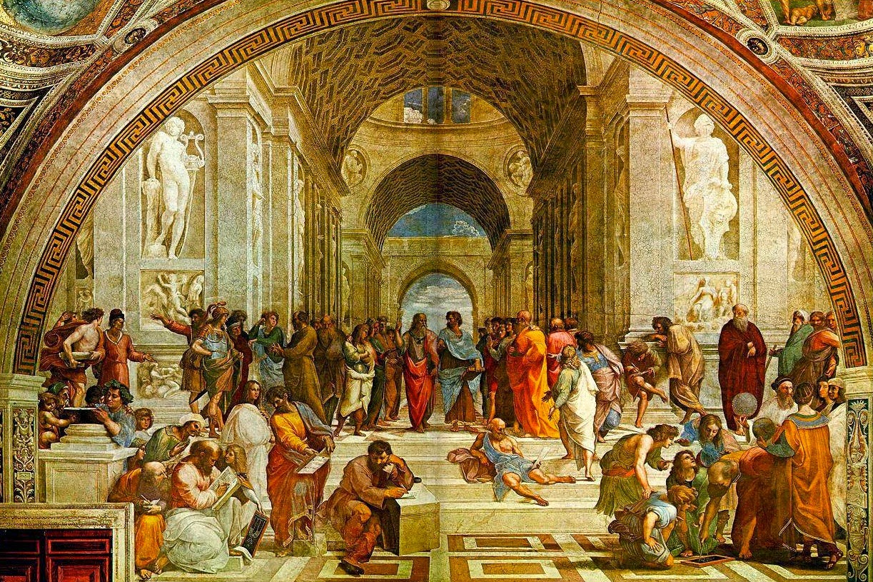

Da ottobre a maggio

scuola aperta al territorio

**“METODO MONTESSORIANO E NUOVE FRONTIERE DIDATTICHE”**

LE STUDENTESSE DELLA CLASSE 4^ G LICEO SCIENZE UMANE

INCONTRANO GLI STUDENTI DEL CORSO SCIENZE UMANE E LE CLASSI SECONDE DI TUTTO L’ISTITUTO

|  |  |
| --- | --- |
| CLASSI COINVOLTE IN SALA CONFERENZE | ORARIO |
| 1^F (17) – 2^F (22)  TOT. 39 | GIOVEDì 10/02/2022  ORE 09,00 – 11,00 |
| 3^F (25) – 4^F (15)  TOT. 40 | GIOVEDì 10/02/2022  ORE 11,00 – 13,00 |
| 2^A(20) 5^F (19)  TOT. 39 | VENERDì 11/02/2022  ORE 09,00 - 11,00 |
| 2^B (18) 2^D (26)  TOT. 44 | VENERDì 11/02/2022  ORE 11,00 - 13,00 |
| 2^AT (19) - 2^O (14) 2^M (18)  TOT. 51 | MERCOLEDì 16/02/2022  ORE 09,00 – 11,00 |
| 2AC (25) - 2^BT (19)  TOT. 44 | MERCOLEDì 16/02/2022  ORE 11,00 – 13,00 |

**La Dirigente Scolastica, Prof. ssa Angela De Carlo**

(Firma autografa sostituita a mezzo stampa ai sensi dell’art. 3 comma 2 D.lgs n° 39/93)